**BÀI TẬP LÝ THUYẾT TUẦN 2  
Sinh viên: Đặng Dương Nguyên  
MSSV: 1150080150**

**1. Yêu cầu chức năng**

**1.1. Khách hàng**

* Xem địa điểm theo vùng miền và chi tiết điểm đến.
* Danh sách tour đa dạng.
* Tìm kiếm từ khóa; lọc theo thời gian, địa điểm, loại tour, giá, khuyến mãi.
* Xem chi tiết tour: mô tả, lịch trình từng ngày, thời lượng, điểm/thời gian khởi hành, giá, chỗ còn lại, chính sách hủy.
* Đặt tour: nhập họ tên, liên hệ, số NL/TE, chọn hình thức thanh toán.
* Kiểm tra hợp lệ form; báo lỗi rõ ràng.
* Thông báo đặt thành công .
* Thanh toán ngay hoặc trong 24 giờ; quá hạn tự hủy.
* Gửi yêu cầu hủy/đổi với mức hoàn tiền theo thời điểm trước khởi hành.
* Xem lịch sử đặt, tình trạng đơn, hóa đơn/biên nhận.

**1.2. Nhân viên**

* Tạo/Cập nhật tour: lịch trình ngày, điểm khởi hành, giá, loại, khuyến mãi, sức chứa.
* Quản lý đơn: xem/lọc trạng thái; gán nhân viên phụ trách; liên hệ khách.
* Xử lý hủy/đổi theo quy định; xin phê duyệt nếu vượt thẩm quyền.
* Ghi nhận thanh toán offline (tiền mặt/chuyển khoản).
* Xem báo cáo theo phạm vi phụ trách.

**1.3. Quản lý**

* Quản lý: quản lý nhân viên, phân công 2–3 HDV/tour, xem thống kê.

**1.4. HDV**

* HDV: xem lịch phân công, lịch trình, danh sách khách.

**1.5. Admin**

* Admin: RBAC, danh mục hệ thống, cấu hình chính sách (giữ chỗ 24h, hoàn tiền…).

**1.6. Tích hợp**

* Payment Gateway: tạo giao dịch, nhận callback.
* Email/SMS: xác nhận đơn, nhắc thanh toán, thông báo hủy/hoàn.

**2. Sơ đồ Use Case (tổng quan)**

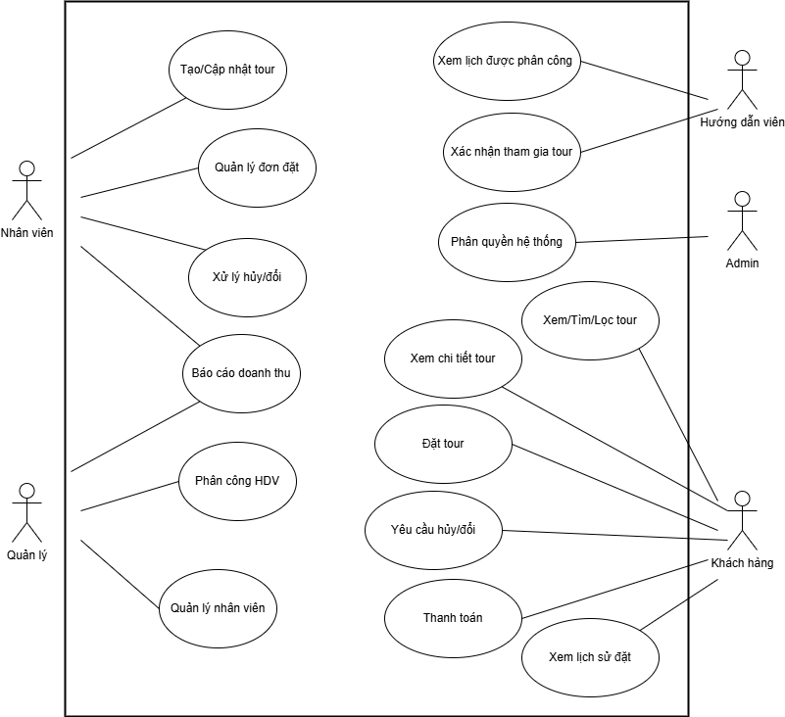

**3. Yêu cầu phi chức năng**

Hiệu năng: Tải trang/ tìm kiếm nhanh, trải nghiệm mượt; ưu tiên cache & phân trang.

* Bảo mật: HTTPS, RBAC, mật khẩu băm (BCrypt/Argon2), chống XSS/SQLi/CSRF.
* Ổn định: Uptime mục tiêu ≥ 99.5%; có backup ngày & kiểm thử khôi phục.
* UX/UI: Responsive (PC/Tablet/Mobile), 3 bước đặt tour rõ ràng; hỗ trợ người dùng.
* SEO cơ bản: Tiêu đề/ mô tả chuẩn, sitemap, schema.org (TouristTrip/Offer).

**4. Quy tắc nghiệp vụ**

* Sức chứa tour: 10–40 khách; không vượt quá số chỗ.
* Giữ chỗ & thanh toán: đơn *Chờ thanh toán* hết hạn sau 24h → tự hủy & trả chỗ.
* Hoàn tiền khi hủy:
  1. ≥24h trước khởi hành: hoàn 70%.
  2. ≥12h và <24h: hoàn 50%.
  3. <12h: không hoàn.
* Thanh toán: online (qua PG) hoặc offline (nhân viên xác nhận).
* Đơn – Nhân viên: mỗi đơn có 1 nhân viên phụ trách; một nhân viên quản lý nhiều đơn.
* Phân công HDV: mỗi tour 2–3 HDV; 1 HDV có thể đi nhiều tour nếu không trùng lịch.
* Tính giá: NL/TE có thể khác giá; tổng = (NL × giá NL) + (TE × giá TE) – khuyến mãi.
* Mã đơn & audit: mã duy nhất; thay đổi quan trọng có audit log.

**5. Quy trình nghiệp vụ**

* Tìm kiếm & chọn tour: Khách hàng vào website, tìm kiếm hoặc lọc theo tiêu chí, xem chi tiết tour và lịch trình.
* Đặt tour: Khách nhập thông tin cần thiết (họ tên, số lượng khách, phương thức thanh toán). Hệ thống kiểm tra dữ liệu hợp lệ và số chỗ trống.
* Xác nhận đơn: Hệ thống tạo đơn đặt tour với trạng thái “Chờ thanh toán” và giữ chỗ trong thời gian quy định.
* Thanh toán: Khách hàng thanh toán trực tuyến hoặc ngoại tuyến. Nếu thành công, đơn được xác nhận; nếu quá hạn thì đơn bị hủy.
* Hủy/đổi tour: Nếu khách gửi yêu cầu hủy, hệ thống kiểm tra thời điểm và áp dụng chính sách hoàn tiền.
* Quản lý nội bộ: Nhân viên cập nhật thông tin tour, quản lý đơn đặt, xử lý yêu cầu hủy/đổi. Quản lý phân công hướng dẫn viên và xem báo cáo.
* Hoàn tất tour: Khi tour kết thúc, đơn đặt tour chuyển sang trạng thái hoàn tất, dữ liệu lưu trữ để thống kê và báo cáo.